Labordaten aus Bsp. Diode

1. Diodenkennlinie
   1. **Durchlasskennlinie:**

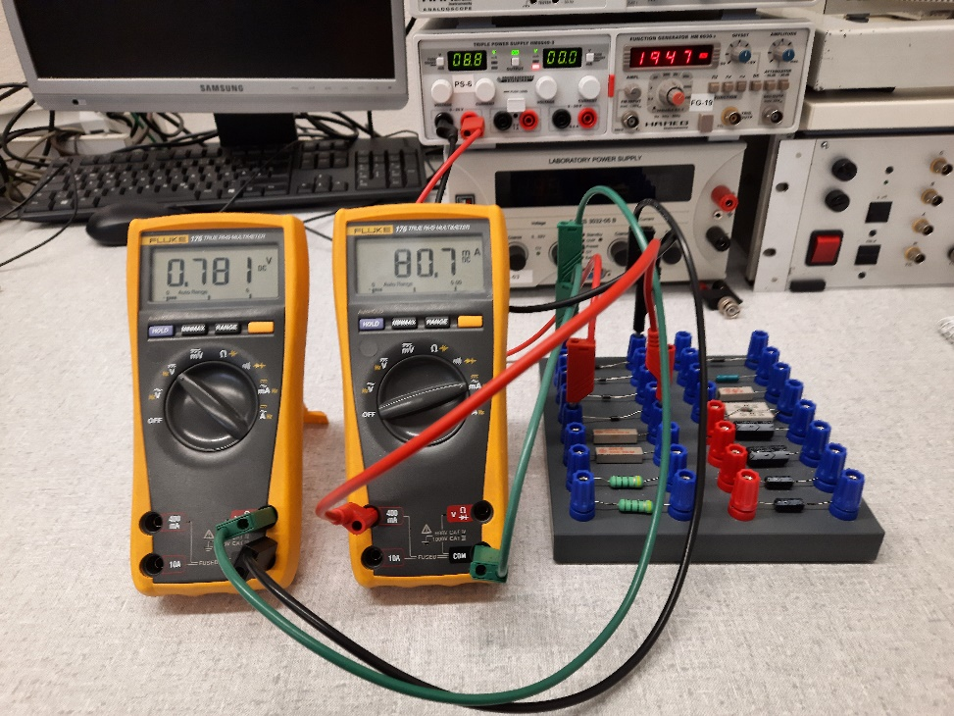

Datensatz:

|  |  |
| --- | --- |
| Udiode/V | ID/mA |
| 0 | 0 |
| 0,11 | 0,01 |
| 0,391 | 0,01 |
| 0,51 | 0,15 |
| 0,595 | 1,02 |
| 0,7 | 10,51 |
| 0,723 | 14,5 |
| 0,735 | 22,16 |
| 0,747 | 32,53 |
| 0,764 | 50,3 |
| 0,78 | 75,6 |
| 0,791 | 101,1 |
| 0,799 | 125,7 |
| 0,806 | 151,8 |
| 0,812 | 176,6 |
| 0,815 | 192,4 |
|  |  |

Bemerkung: Daten wie von den beiden Messgeräten abgelesen

* 1. **Kennlinie in Sperrrichtung**

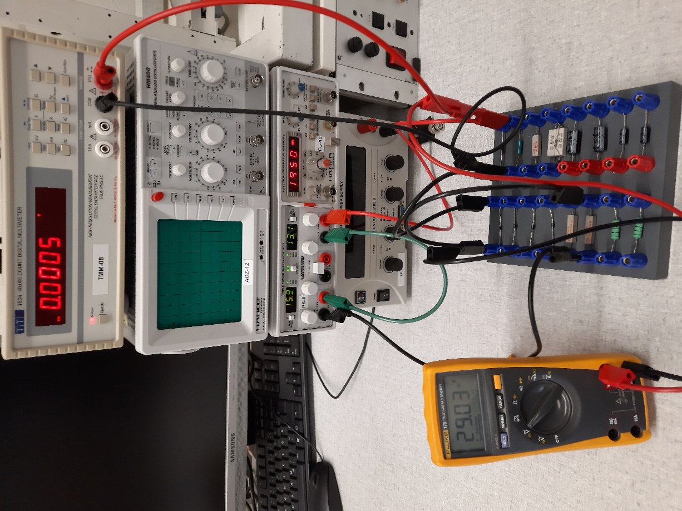

Datensatz: Sperrbereich, Sperrstrom folgt aus Spannungsabfall UR an 1MΩ Widerstand.

|  |  |
| --- | --- |
| U/V | UR/mV |
| 0 | 0 |
| -5 | -0,45 |
| -10 | -0,74 |
| -15 | -1,01 |
| -20 | -1,19 |
| -25 | -1,36 |
| -30 | -1,49 |
| -35 | -1,58 |
| -40 | -1,67 |

1. **Zenerdiode-Strom-Spannungscharakteristik**

Siehe hierzu das Datenfile: Zenerdiode.csv

Versuchsaufbau:

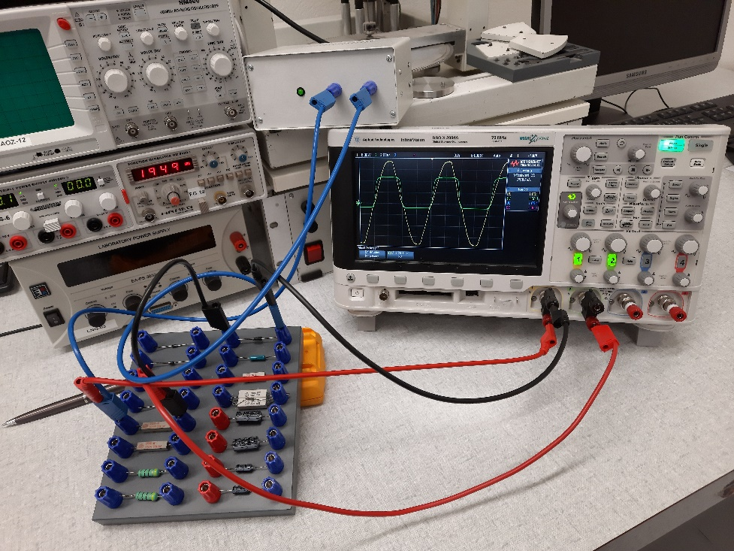

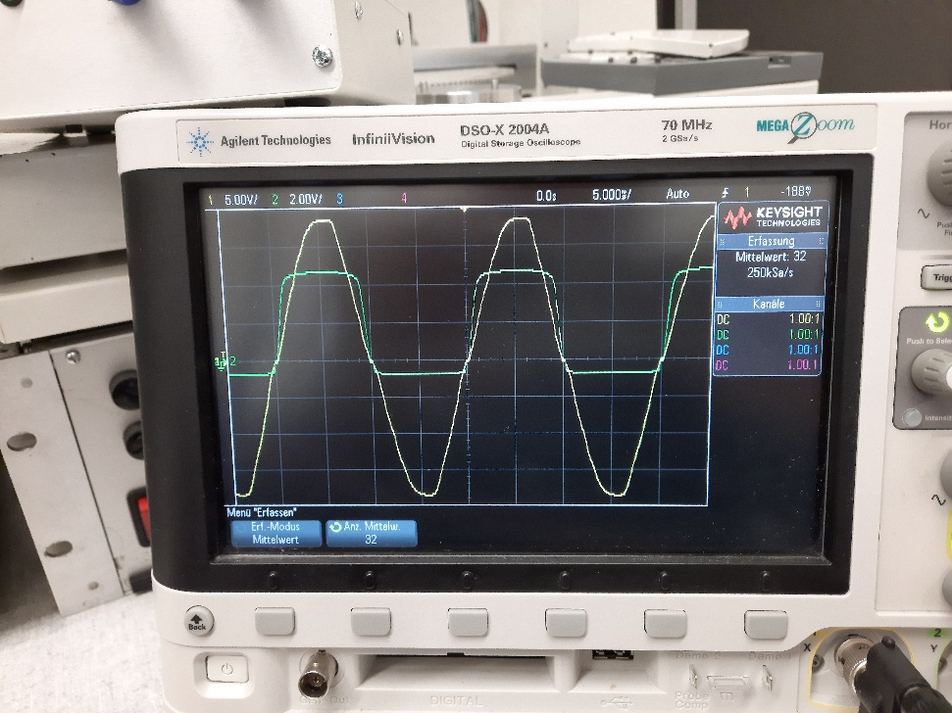

1. **Einweg-Gleichrichterschaltung**: Untersuchung der Strom- und Spannungsverläufe für mehrere Lastwiderstände und Glättungskondensatoren.

Aufbau der Schaltung:

TR1

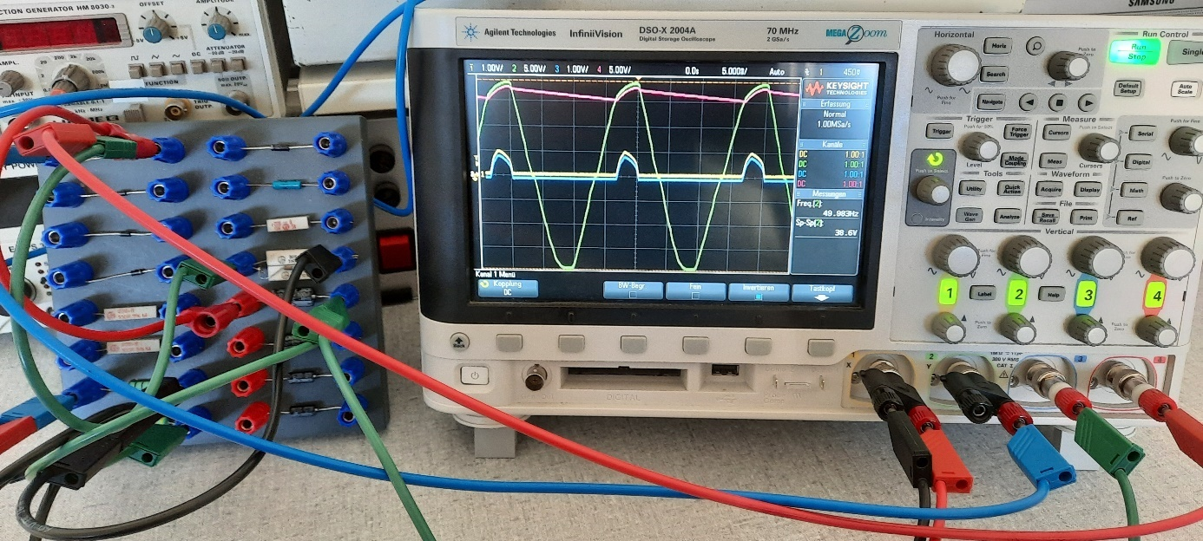

Dokumentierung der Signale laut Übungsanleitung für Kombinationen aus Glättungskondensatoren C1=10 μF und C2=100 μF, sowie der Lastwiderstände R1=1500 kΩ, R2=100 Ω und R3=∞.

1. 10 μF / 1500 kΩ: Datenfile: 10muF-R1500.csv und 10muF-R1500.png

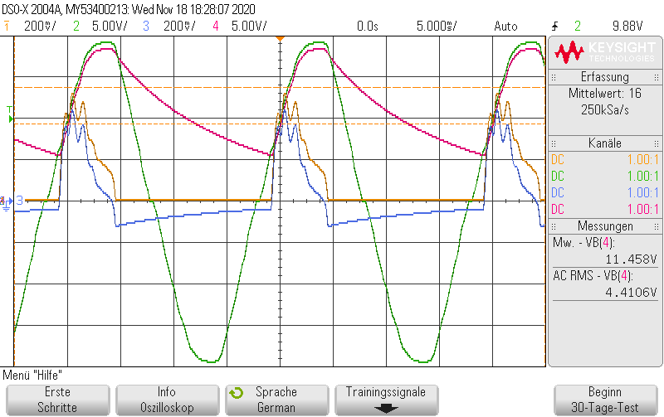

1. 10 μF / 100 kΩ: Datenfile: 10muF-R100.csv und 10muF-R100.png

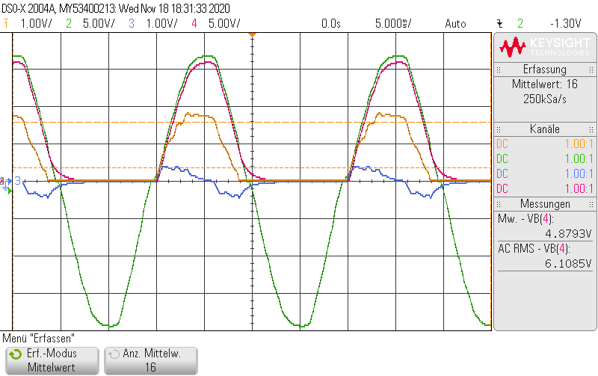

1. 10 μF / ∞ Ω: Datenfile: 10muF-Rinfinite.csv und 10muF-Rinfinite.png

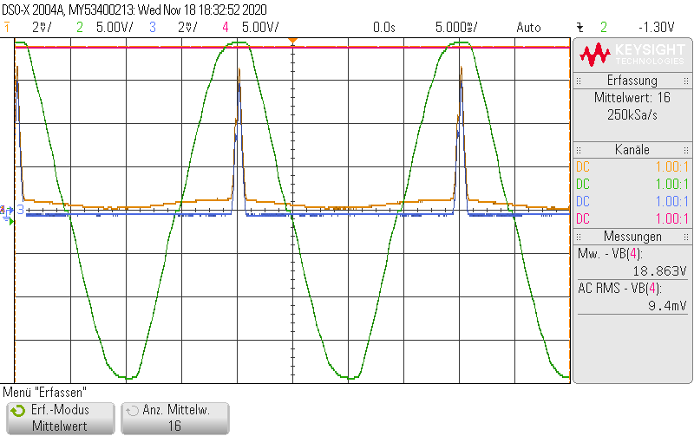

1. 100 μF / 1500 kΩ: Datenfile: 100muF-R1500.csv und 100muF-R1500.png

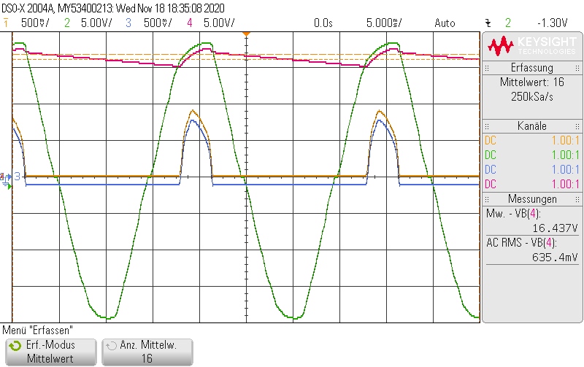

1. 100 μF / 100 kΩ: Datenfile: 100muF-R100.csv und 100muF-R100.png

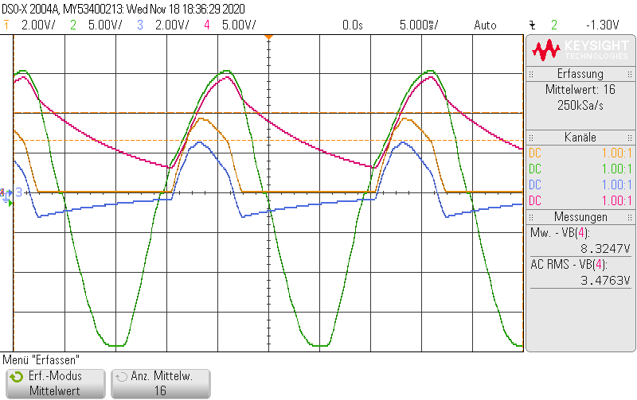

1. 100 μF / ∞ Ω: Datenfile: 100muF-Rinfinite.csv und 100muF-Rinfinite.png

